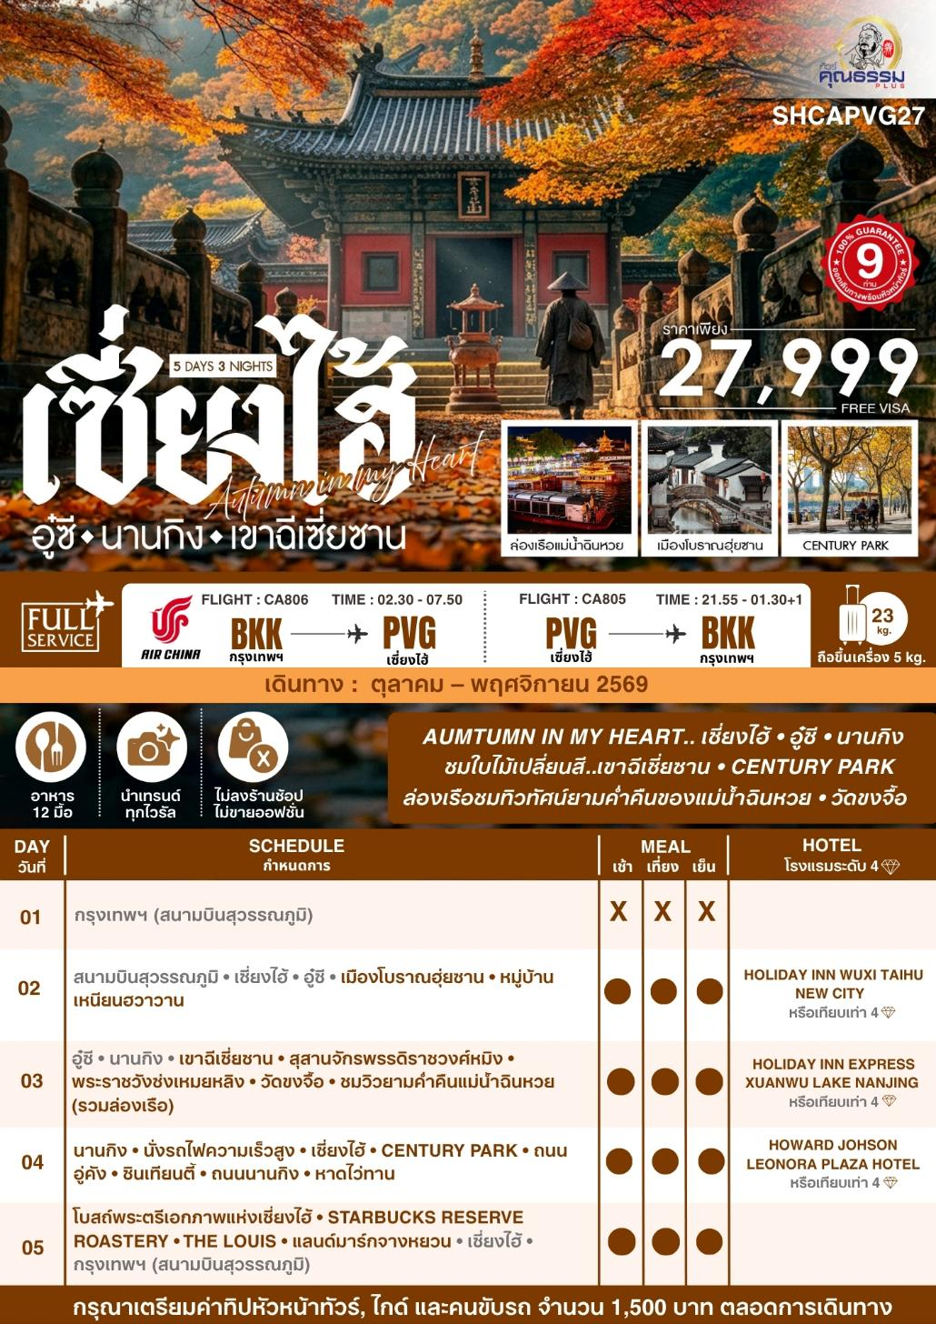
โปรแกรมการเดินทาง
วันแรก กรุงเทพฯ (สนามบินสุวรรณภูมิ)
23.30 น. พร้อมกันที่ สนามบินสุวรรณภูมิ ณ อาคารผู้โดยสารขาออก (ระหว่างประเทศ) ชั้น 4 ประตู 9 บริเวณ ISLAND-U สายการบิน AIR CHINA (CA) โดยมีเจ้าหน้าที่จากทางบริษัทฯ คอยต้อนรับ และอำนวยความสะดวกแด่ท่านก่อนออกเดินทาง
วันที่สอง กรุงเทพฯ (สนามบินสุวรรณภูมิ) • เซี่ยงไฮ้ (CA806:02.30-07.50) • อู๋ซี • เมืองโบราณฮุ่ยซาน • หมู่บ้าน
เหนียนฮวาวาน

02.30 น. เหินฟ้าสู่ เซี่ยงไฮ้ โดยสายการบิน AIR CHINA เที่ยวบินที่ CA806
- เที่ยวบินหรือเวลาอาจมีการเปลี่ยนแปลง ทั้งนี้ขึ้นอยู่กับสายการบินเป็นผู้กำหนด
- ขอสงวนสิทธิ์ในการเลือกที่นั่งบนเครื่องบิน เนื่องจากการจัดที่นั่งบนเครื่องบิน เป็นสิทธิ์ของเจ้าหน้าที่เช็คอิน ซึ่งทางบริษัทไม่สามารถเข้าไปแทรกแซงได้

กรณีผู้เดินทาง ต้องการขอวีลแชร์ที่สนามบิน กรุณาแจ้งกับทางบริษัททัวร์ฯทันที หลังจากที่ท่าน
ชำระเงินมัดจำค่าทัวร์เรียบร้อยแล้ว
หมายเหตุ: หากผู้เดินทางต้องการนำวีลเเชร์ส่วนตัวไปเอง จะต้องเป็นวีลแชร์ที่ไม่มีแบตเตอรี่

(บริการอาหารและเครื่องดื่มบนเครื่อง)

**การบริการอาหารและเครื่องดื่มบนเครื่องบิน เป็นบริการของสายการบิน ทั้งนี้อาจจะมีการเปลี่ยนแปลงได้ขึ้นอยู่กับนโยบายของสายการบิน โดยไม่ต้องเเจ้งให้ทราบล่วงหน้า**
07.50 น. เดินทางถึง สนามบินเมืองเซี่ยงไฮ้ “นครปารีสแห่งตะวันออก ” ปัจจุบันเซี่ยงไฮ้เป็นศูนย์กลางอุตสาหกรรมที่ใหญ่ที่สุดของจีน จากนั้นนำท่านผ่านพิธีการตรวจคนเข้าเมืองและรับสัมภาระเรียบร้อยแล้ว
บริการ SETBOX ท่านละ 1 ชุด
นำท่านเดินทางสู่ เมืองอู๋ซี (ใช้เวลาเดินทางประมาณ 2 ชั่วโมง) ซึ่งได้รับการขนานนามว่า “เซี่ยงไฮ้น้อย” เนื่องจากเป็นเมืองอุตสาหกรรมที่มีทะเลสาบไท่หูล้อมรอบ ทะเลสาบไท่หู เป็น 1 ใน 5 แห่งทะเลสาบน้ำจืดที่มีขนาดใหญ่ของจีน เป็นเมืองเก่าแก่ประวัติศาสตร์ยาวนาน ร่วมสามพันกว่าปี ในยุคราชวงศ์โจวและฉิน
เที่ยง รับประทานอาหารกลางวัน ณ ภัตตาคาร
บ่าย นำท่านเที่ยว ชมเมืองโบราณฮุ่ยซาน สัมผัสบรรยากาศเมืองเก่าริมเชิงเขาที่เต็มไปด้วยอาคารจีนโบราณ ถนนสายเก่า และวัฒนธรรมท้องถิ่น พร้อมชม สวนจีนโบราณอันงดงาม ซึ่งเป็นที่โปรดปรานของจักรพรรดิเฉียนหลง ในช่วงใบไม้เปลี่ยนสี ชมการจัดวางภูเขา สายน้ำ ต้นไม้ และสถาปัตยกรรมจีนที่ผสมผสานกันอย่างลงตัว
หมายเหตุ: **รูปภาพใช้ประกอบการโฆษณาถึงช่วงใบไม้เปลี่ยนสี** ซึ่งใบไม้จะเปลี่ยนสี จำนวน มาก หรือ น้อย ทั้งนี้ขึ้นอยู่กับสภาพภูมิอากาศในแต่ละปี

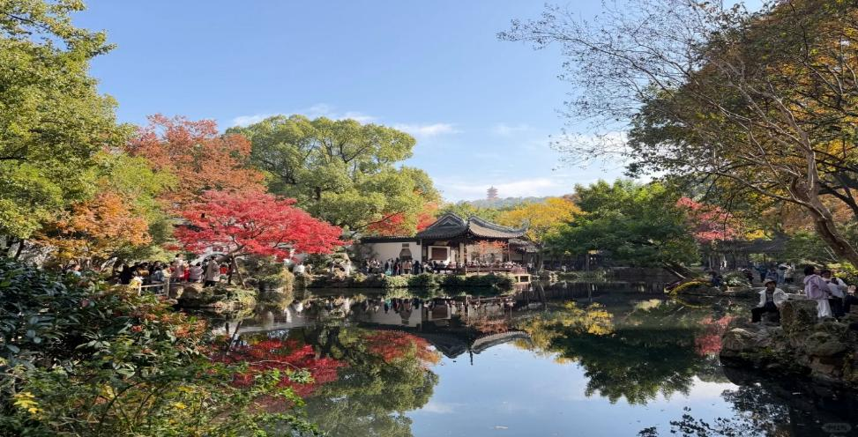

จากนั้นนำท่านชม หมู่บ้านเหนียนฮวาวาน (ชมบรรยากาศยามค่ำคืน) ตั้งอยู่ในเมืองอู๋ซี เป็นสถานที่ท่องเที่ยวที่มีชื่อเสียงซึ่งออกแบบให้สะท้อนถึงบรรยากาศแบบพุทธศิลป์และการใช้ชีวิตที่สงบเงียบในวิถีแห่งเซน เน้นสถาปัตยกรรมแบบจีนโบราณ ผสมผสานกับความเรียบง่ายและสงบตามปรัชญาเซน มีสวน น้ำตก และโคมไฟประดับที่สร้างบรรยากาศผ่อนคลายให้ท่านสัมผัสประสบการณ์ที่สงบและผ่อนคลายกับบรรยากาศยามค่ำคืน
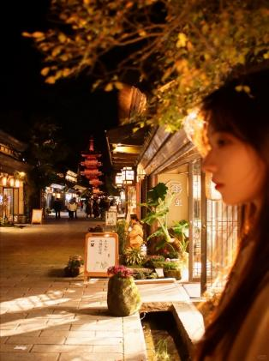
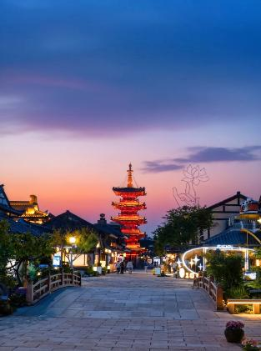
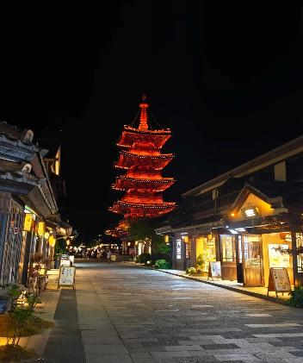

ค่ำ รับประทานอาหารค่ำ เมนู...ซี่โครงหมูทอดอู๋ซี
พักที่ HOLIDAY INN WUXI TAIHU NEW CITY หรือเทียบเท่าระดับ 4
วันที่สาม อู๋ซี • นานกิง • เขาฉีเซี่ยซาน • สุสานจักรพรรดิราชวงศ์หมิง • พระราชวังซ่งเหมยหลิง • วัดขงจื้อ • ชมวิว
ยามค่ำคืนแม่น้ำฉินหวย (รวมล่องเรือ)

เช้า รับประทานอาหารเช้า ณ ห้องอาหารโรงแรม
นำท่านเดินทางสู่ เมืองนานกิง (ใช้เวลาเดินทางประมาณ 2 ชั่วโมง) เมืองหลวงของมณฑลเจียงซู นครหลวงทางใต้ของประเทศจีน เป็นเมืองที่ใหญ่รองลงมาจากเมืองเซี่ยงไฮ้ นานกิงเป็นเมืองหลวงเก่าแก่ของประเทศจีน ที่มีราชวงศ์ยาวนานถึง 7 ราชวงศ์ทำให้เป็นเมืองที่มีความเจริญและมีประชากรอยู่จำนวนมาก
เที่ยง รับประทานอาหารกลางวัน ณ ภัตตาคาร
บ่าย นำท่านสู่ เขาฉีเซี่ยซาน เป็นภูเขาชื่อดังทางตะวันออกเฉียงเหนือของ เมืองนานกิง มณฑลเจียงซู และเป็นหนึ่งในจุดชม ใบไม้เปลี่ยนสีที่มีชื่อเสียงที่สุดของจีน และนำท่านชม สุสานจักรพรรดิราชวงศ์หมิง เป็นหนึ่งในสถานที่สำคัญทางประวัติศาสตร์ของหนานจิง และนำท่านชม พระราชวังซ่งเหม่ยหลิง อาคารประวัติศาสตร์ มีสถาปัตยกรรมโดดเด่น และมีเรื่องราวเกี่ยวข้องกับ ซ่งเหม่ยหลิง ภรรยาของ เจียงไคเชก อาคารนี้เดิมสร้างขึ้นในช่วงสาธารณรัฐจีน และต่อมาใช้เป็นสถานที่พักและรับรองบุคคลสำคัญ โดยมีความเกี่ยวข้องกับซ่งเหม่ยหลิง จึงได้รับชื่อว่า พระราชวังซ่งเหมยหลิง
หมายเหตุ: **รูปภาพใช้ประกอบการโฆษณาถึงช่วงใบไม้เปลี่ยนสี** ซึ่งใบไม้จะเปลี่ยนสี จำนวน มาก หรือ น้อย ทั้งนี้ขึ้นอยู่กับสภาพภูมิอากาศในแต่ละปี
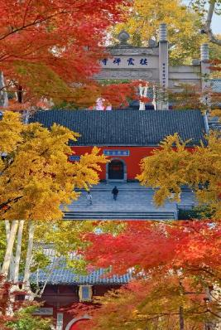
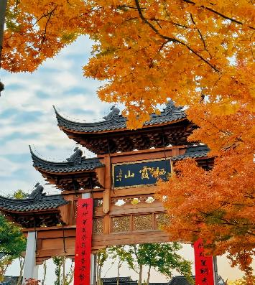
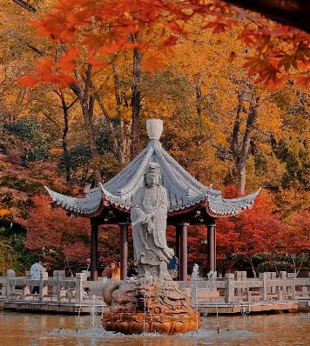

นำท่านสู่ วัดขงจื้อ ศูนย์กลางวัฒนธรรมและการศึกษาขงจื๊อเก่าแก่ของนานกิง เดินเล่นย่านเมืองเก่าริม แม่น้ำฉินหวย ชมอาคารจีนโบราณ สะพาน และแสงไฟที่ประดับประดาตลอดสองฝั่งแม่น้ำ จากนั้น ล่องเรือชมทิวทัศน์ยามค่ำคืนของแม่น้ำฉินหวย สัมผัสบรรยากาศเมืองนานกิงในยามค่ำคืน
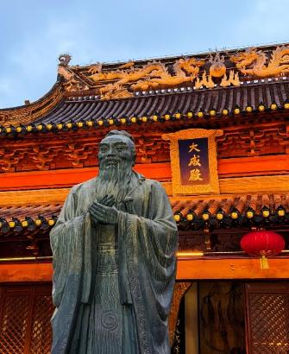
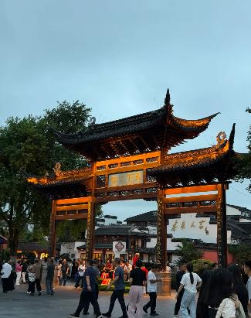
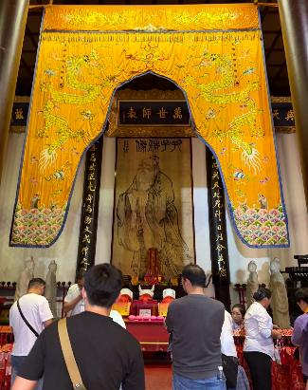

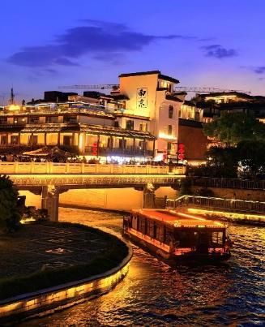
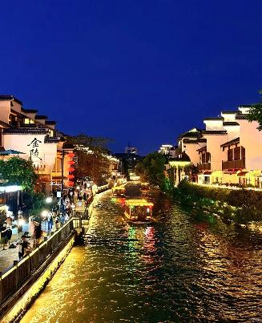
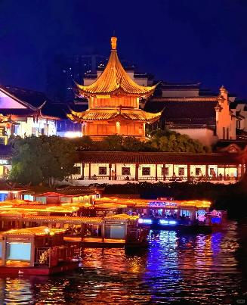

ค่ำ รับประทานอาหารค่ำ เมนู...เป็ดย่างนานกิง
พักที่ HOLIDAY INN EXPRESS XUANWU LAKE NANJING หรือเทียบเท่าระดับ 4
วันที่สี่ นานกิง • นั่งรถไฟความเร็วสูง • เซี่ยงไฮ้ • CENTURY PARK • ถนนอู่คัง • ซินเทียนตี้ • ถนนนานกิง • หาด
ไว่ทาน

เช้า รับประทานอาหารเช้า ณ ห้องอาหารโรงแรม
นำเดินทางสู่ สถานีรถไฟนานกิง เพื่อโดยสารรถไฟความเร็วสูง สู่ มหานครเซี่ยงไฮ้ (ใช้เวลาเดินทางประมาณ 2ชั่วโมง) “ นครปารีสแห่งตะวันออก ” ปัจจุบันเซี่ยงไฮ้เป็นศูนย์กลางอุตสาหกรรมที่ใหญ่ที่สุดของจีนแบ่งออกเป็น 2 เขต คือ เขตผู่ตงใหม่ และเขตผู่ซีเมืองเก่ากั้นโดยแม่น้ำหวงผู่ (ทั้งนี้อาจจะมีการเปลี่ยนแปลงขบวนรถไฟ)
หมายเหตุ: เพื่อความสะดวกในการเดินทางของท่าน ทางบริษัทจะนำกระเป๋าเดินทางของท่านขึ้นรถบัส โดยท่านถือเฉพาะสิ่งของสำคัญ และจำเป็นขึ้นรถไฟความเร็วสูงเท่านั้น รถบัสจะนำกระเป๋าเดินทางของท่านไปจัดเตรียมไว้ที่โรงแรม
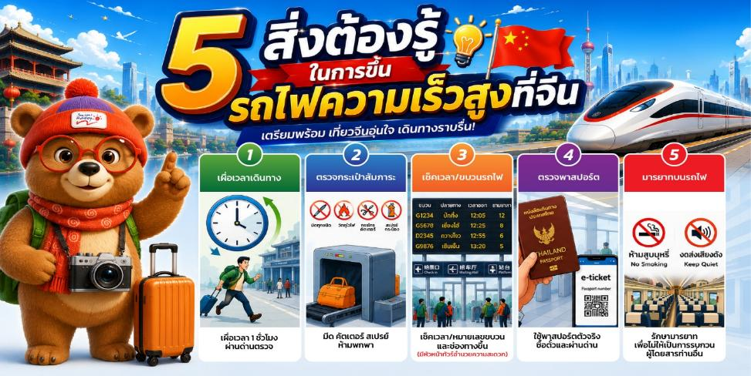
จากนั้นนำท่านสู่ CENTURY PARK สวนสาธารณะขนาดใหญ่ในย่านผู่ตงของเซี่ยงไฮ้ สัมผัสบรรยากาศธรรมชาติท่ามกลางมหานคร ชมพื้นที่สีเขียวในช่วงใบไม้เปลี่ยนสี ที่กลายเป็นสีทองอร่าม ทะเลสาบ และสวนภูมิทัศน์ พร้อมเดินเล่นและถ่ายภาพในบรรยากาศผ่อนคลาย
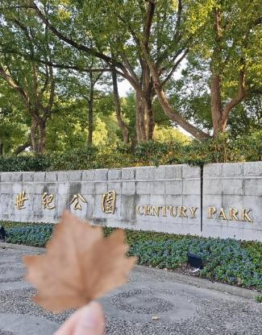
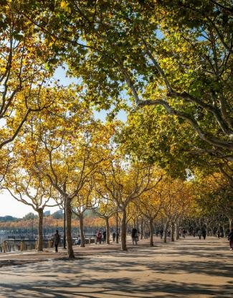
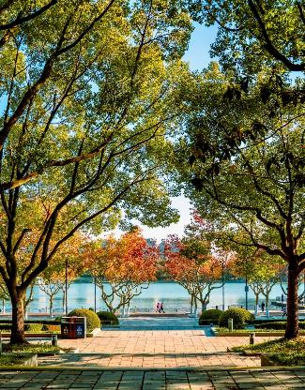
หมายเหตุ: **รูปภาพใช้ประกอบการโฆษณาถึงช่วงใบไม้เปลี่ยนสี** ซึ่งใบไม้จะเปลี่ยนสี จำนวน มาก หรือ น้อย ทั้งนี้ขึ้นอยู่กับสภาพภูมิอากาศในแต่ละปี

เที่ยง รับประทานอาหารกลางวัน ณ ภัตตาคาร
บ่าย นำท่านเดินทางสู่ ถนนอู่คัง ถนนที่มีชื่อเสียงและเสน่ห์มากที่สุดของเมืองเซี่ยงไฮ้ ถนนสายนี้เต็มไปด้วยประวัติศาสตร์และอาคารที่สวยงามในสไตล์ยุโรป โดยเฉพาะสถาปัตยกรรมสไตล์ฝรั่งเศสเป็นจุดถ่ายรูปยอดนิยมของทั้งชาวท้องถิ่นและนักท่องเที่ยว และยังมีคาเฟ่และร้านค้าที่มีเอกลักษณ์ เช่น ร้านกาแฟบรรยากาศอบอุ่น แกลลอรีศิลปะ และร้านหนังสือเก่า ร่มรื่นด้วยต้นไม้สองข้างทางให้ท่านสัมผัสวิถีชีวิตแบบสบายๆของเซี่ยงไฮ้
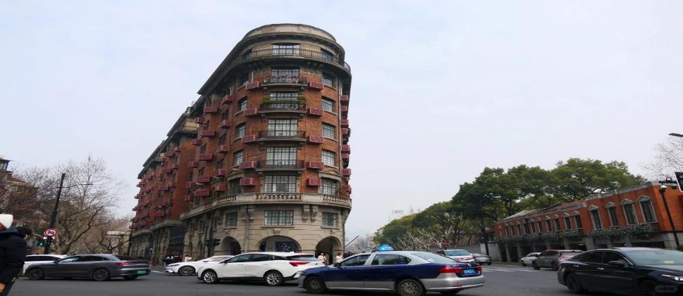

นำท่านเที่ยวชม ซินเทียนตี้ ย่านฮิปเตอร์ใจกลางนครเซี่ยงไฮ้ ที่วัยรุ่นต้องมา กลายเป็นสถานที่ท่องเที่ยวติดอันดับต้นๆไปแล้ว สำหรับแหล่งช้อปปิ้งแห่งนี้ ไม่แพ้แหล่งช้อปปิ้งรุ่นพี่ อย่าง ถนนนานกิง ถนนอู่เจียง Yu Yuan Bazaar ถือว่าเป็นอีก 1 ไฮไลท์เด็ดของนครแห่งนี้ เนื่องจากเอกลักษณ์ที่ไม่เหมือนใคร สิ่งปลูกสร้างที่ใช้อิฐบล็อกแบบสถาปัตยกรรมแบบ Shikumen (ซิกเหมิน) การผสมผสานระหว่างสถาปัตยกรรมตะวันตกกับจีนเข้าด้วยกัน ทางเดินหิน กำแพงหิน ประตูหิน บ้านเมืองเก่าแต่ดูแลรักษาอย่างดี
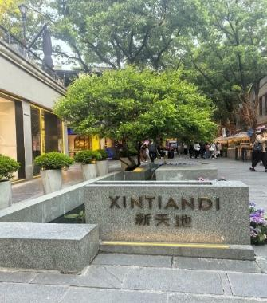
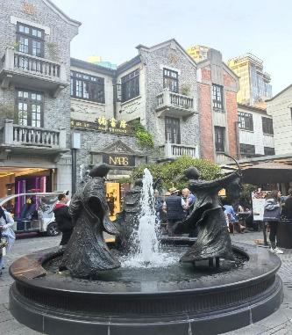
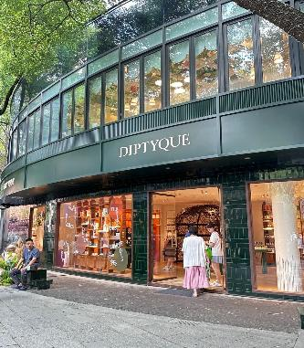

และนำท่านช้อปปิ้งย่าน ถนนนานกิง ศูนย์กลางสำหรับการช้อปปิ้งที่คึกคักมากที่สุดของนครเชี่ยงไฮ้ รวมทั้ง ห้างสรรพสินค้าใหญ่ชื่อดังกว่า 10 ห้าง และ ร้าน POP MART ร้าน ART TOY สุดฮิตให้ท่านได้เลือกช้อปปิ้งนอกจากนี้ยังมีร้านรองเท้าชื่อดัง HOKA SHOP แบรนด์ชั้นนำต่างๆมากมายให้ท่านได้เลือกสรร
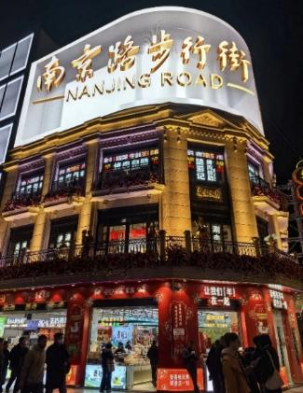
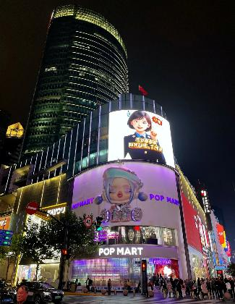
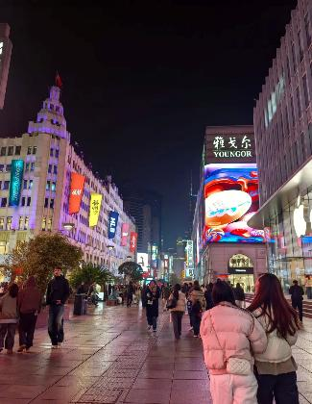

ค่ำ รับประทานอาหารค่ำ เมนู...เสี่ยวหลงเปา
หลังอาหารค่ำ นำท่านสู่บริเวณ หาดไว่ทาน ตั้งอยู่บนฝั่งตะวันตกของแม่น้ำหวงผู่มีความยาวจากเหนือจรดใต้ถึง 4 กิโลเมตรเป็นเขตสถาปัตยกรรมที่ได้ชื่อว่า “พิพิธภัณฑ์สิ่งก่อสร้างหมื่นปีแห่งชาติจีน” ถือเป็นสัญลักษณ์ที่โดดเด่นของเซี่ยงไฮ้

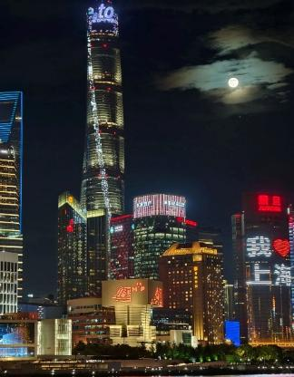
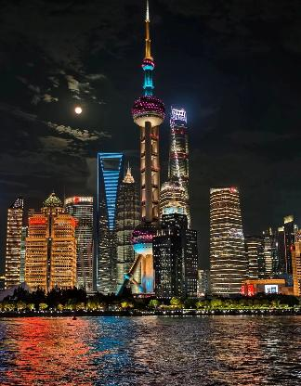
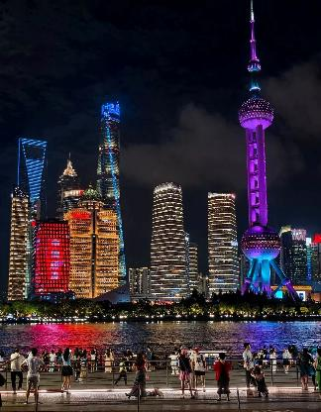

พักที่ HOWARD JOHSON LEONORA PLAZA HOTEL หรือเทียบเท่าระดับ 4
วันที่ห้า โบสถ์พระตรีเอกภาพแห่งเซี่ยงไฮ้ • STARBUCKS RESERVE ROASTERY • THE LOUIS • แลนด์มาร์ก
จางหยวน • เซี่ยงไฮ้ • กรุงเทพฯ (สนามบินสุวรรณภูมิ) (CA805:21.55-01.30+1)

เช้า รับประทานอาหารเช้า ณ ห้องอาหารโรงแรม
นำท่านเที่ยวชม โบสถ์พระตรีเอกภาพแห่งเซี่ยงไฮ้ (ถ่ายรูปภาพนอก) โบสถ์คริสต์เก่าแก่ใจกลางเซี่ยงไฮ้ ชมสถาปัตยกรรมสไตล์ยุโรปอันโดดเด่น สไตล์ Gothic Revival โดดเด่นด้วยอาคารอิฐสีแดง ตัดกับวิวบรรยากาศใบไม้เปลี่ยนสี
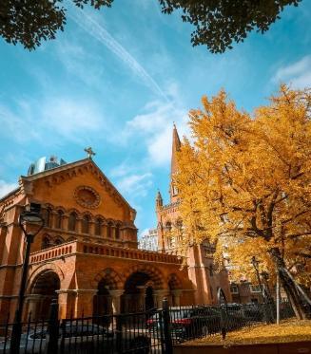
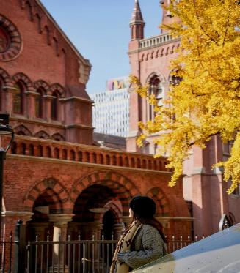
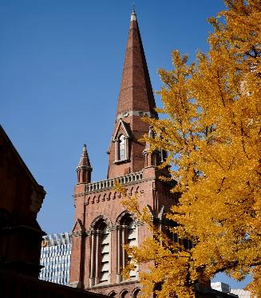
หมายเหตุ: **รูปภาพใช้ประกอบการโฆษณาถึงช่วงใบไม้เปลี่ยนสี** ซึ่งใบไม้จะเปลี่ยนสี จำนวน มาก หรือ น้อย ทั้งนี้ขึ้นอยู่กับสภาพภูมิอากาศในแต่ละปี
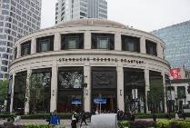
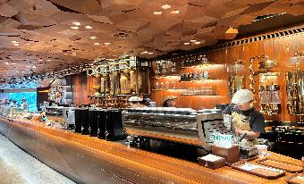
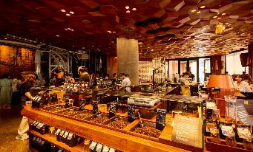
นำท่านสู่ STARBUCKS RESERVE ROASTERY (ไม่รวมค่าเรื่องดื่ม) สาขาใหม่ที่นครเซี่ยงไฮ้ มาพร้อมกับความยิ่งใหญ่อลังการ ครองตำแหน่งสตาร์บัคส์ที่สวยที่สุดในโลก ซึ่งได้ทำการเปิดตัวไปเมื่อวันที่ 6 ธันวาคม 2560 มีเนื้อที่ใหญ่โตถึง 2,787 ตารางเมตร ด้านบนของร้านตกแต่งด้วยแผ่นไม้รูปหกเหลี่ยมซึ่งเป็นงานแฮนด์เมดจำนวน 10,000 แผ่น และที่ตั้งตระหง่านอยู่กลางร้านคือถังคั่วกาแฟทองเหลืองขนาด 40 ตัน สูงเท่าตึก 2 ชั้น ประดับประดาด้วยแผ่นตราประทับแบบจีนโบราณมากกว่า 1,000 แผ่น ซึ่งบอกเล่าเรื่องราวความเป็นมาของสตาร์บัคส์
นำท่านเดินทางสู่ THE LOUIS (Louis Vuitton) ชมภายนอก ร้านคอนเซ็ปต์สโตร์ใหม่ที่เซี่ยงไฮ้ในชื่อ "The Louis" ช้อปที่มีความพิเศษที่มีการออกแบบให้มีลักษณะคล้ายเรือสำราญ เพื่อสื่อถึงการเดินทางและประวัติศาสตร์ของ Louis Vuitton ตกแต่งด้วยลายโมโนแกรมสีเงินสุดไอคอนิกที่ได้แรงบันดาลใจมาจากหีบเดินทางของแบรนด์ บนพื้นที่กว่า 17,850 ตารางฟุต ตั้งอยู่บริเวณหน้าห้างสรรพสินค้า Taikoo Hui บนถนน West Nanjing นับเป็นแลนด์มาร์กแห่งใหม่ที่ห้ามพลาดมาต๋าข่า
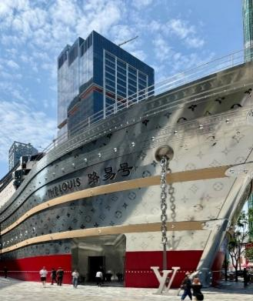
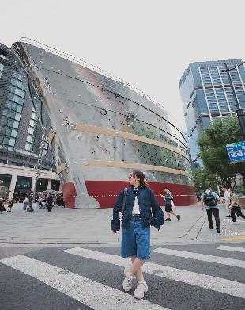
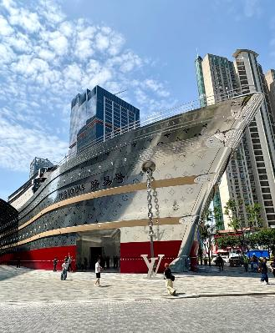

เที่ยง รับประทานอาหารกลางวัน ณ ภัตตาคาร
บ่าย นำท่านเดินทางสู่ แลนด์มาร์ก จางหยวน ตั้งอยู่ในพื้นที่ใจกลางของถนนนานกิงตะวันตก มีสถาปัตยกรรม shikumen (อาคารที่มีการผสมผสานระหว่างสไตล์ตะวันตกและจีน)ที่ใหญ่ที่สุด ถูกอนุรักษ์ไว้อย่างดี จางหยวนเป็นโครงการที่ผสมผสานประวัติศาสตร์ตั้งแต่สมัยปี1882 ให้เข้ากับไลฟ์สไตล์สมัยใหม่ โดยมีเป้าหมายในการสร้างพื้นที่ระดับโลกที่รวมทุกความต้องการไว้ในที่เดียวไม่ว่าจะเป็นช้อปปิ้ง ทำงาน การพักผ่อน และการท่องเที่ยวทางวัฒนธรรมรวมถึงยังมีร้านค้าแบรนด์เนมที่เป็นเอกลักษณ์ ร้านอาหารท้องถิ่นและนานาชาติ
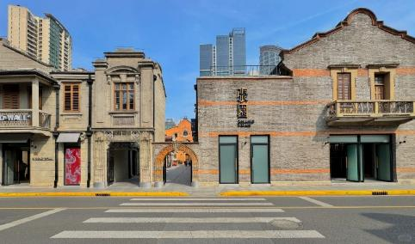
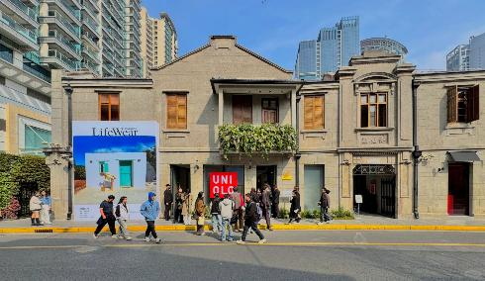

ค่ำ รับประทานอาหารค่ำ ณ ภัตตาคาร
สมควรแก่เวลา กรุณาตรวจเช็คสัมภาระให้เรียบร้อย เพื่อเตรียมตัวเดินทางสู่สนามบินเพื่อกลับกรุงเทพฯ
21.55 น. ออกเดินทางสู่ กรุงเทพฯ โดยสายการบิน AIR CHINA เที่ยวบินที่ CA805
(บริการอาหารและเครื่องดื่มบนเครื่อง)

**การบริการอาหารและเครื่องดื่มบนเครื่องบิน เป็นบริการของสายการบิน ทั้งนี้อาจจะมีการเปลี่ยนแปลงได้ขึ้นอยู่กับนโยบายของสายการบิน โดยไม่ต้องเเจ้งให้ทราบล่วงหน้า**
01.30+1 น. ถึง สนามบินสุวรรณภูมิ กรุงเทพฯ โดยสวัสดิภาพ พร้อมความประทับใจ......... ☺ ☺ ☺ ☺

********ขอบคุณทุกท่านที่ใช้บริการ********
☺ ☺ ☺ ☺ ซื่อสัตย์ จริงใจ ห่วงใย เน้นบริการ คืองานของเรา ☺ ☺ ☺ ☺

**หมายเหตุ: โปรแกรมและราคาสามารถเปลี่ยนแปลงได้ตามความเหมาะสมโดยไม่ต้องแจ้งให้ทราบล่วงหน้าทางบริษัทฯ จะถือผลประโยชน์ของลูกค้าเป็นสำคัญ**

***ในกรณีที่ลูกค้าต้องออกตั๋วโดยสารภายในประเทศ (เครื่องบิน ,รถทัวร์ ,รถไฟ) กรุณาติดต่อเจ้าหน้าที่ของบริษัทฯ เพื่อเช็คว่ากรุ๊ปมีการคอนเฟิร์มเดินทางก่อนทุกครั้ง เนื่องจากสายการบินอาจมีการปรับเปลี่ยนไฟล์ทบิน หรือเวลาบิน โดยไม่ได้แจ้งให้ทราบล่วงหน้า ทางบริษัทฯ จะไม่รับผิดชอบใด ๆ ในกรณี ถ้าท่านออกตั๋วภายในโดยไม่แจ้งให้ทราบและหากไฟล์ทบินมีการปรับเปลี่ยนเวลาบิน เพราะถือว่าท่านยอมรับในเงื่อนไขดังกล่าว***

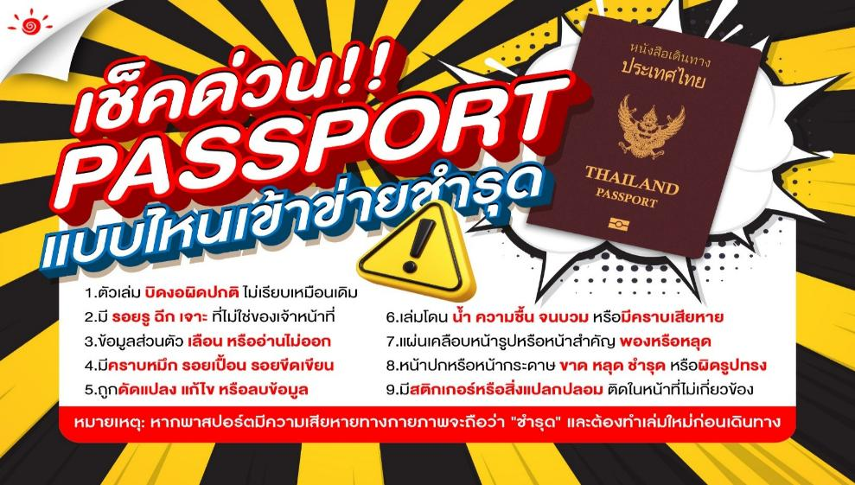
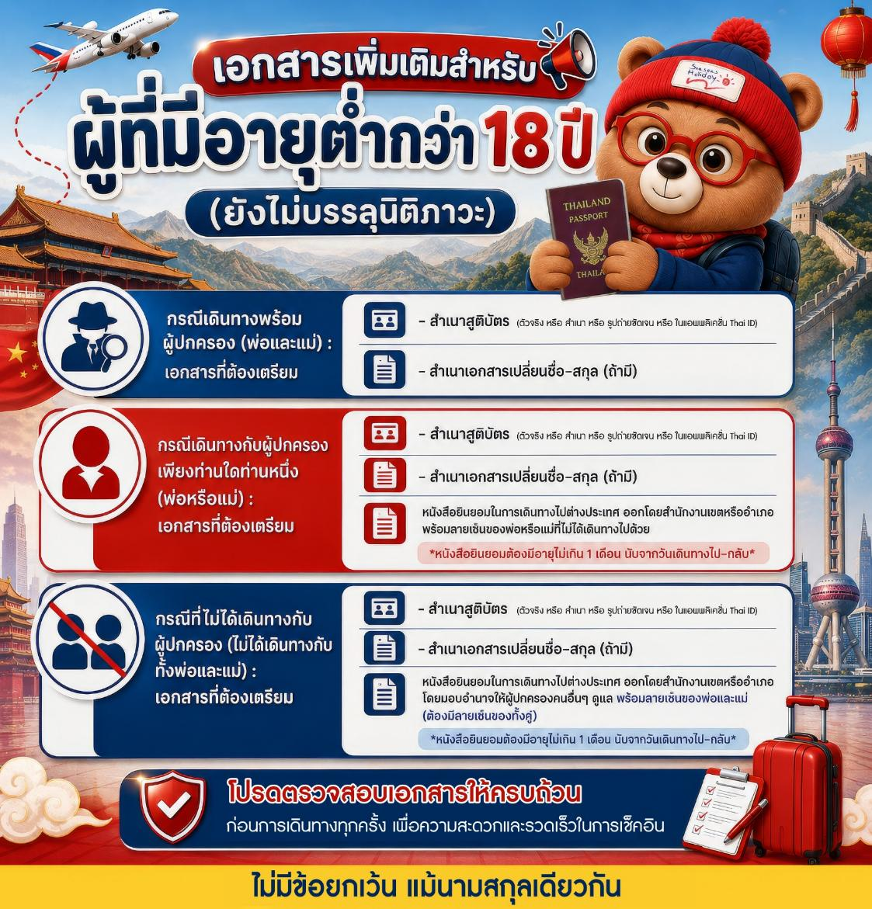
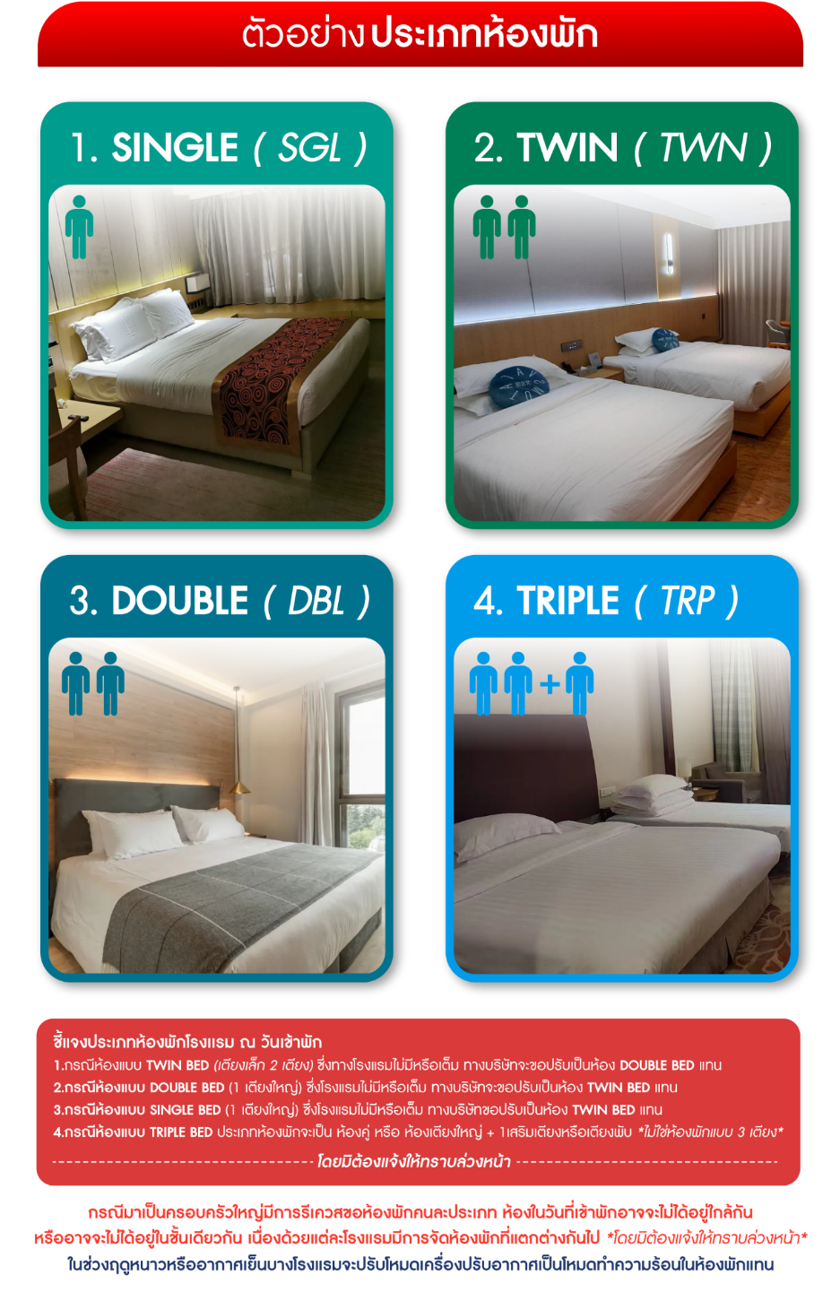
*** หากสายการบินมีการปรับราคาภาษีน้ำมันขึ้น ทางบริษัทฯ ขอสงวนสิทธิ์เก็บค่าภาษีน้ำมันเพิ่มตามความเป็นจริง ก่อนการเดินทาง **ราคาทัวร์นี้เช็คภาษีน้ำมัน ณ วันที่ 28 ส.ค.69**

อัตราค่าบริการ (ราคาต่อท่าน)
คณะจอยทัวร์ขั้นต่ำ 9 ท่านออกเดินทางพร้อมหัวหน้าทัวร์
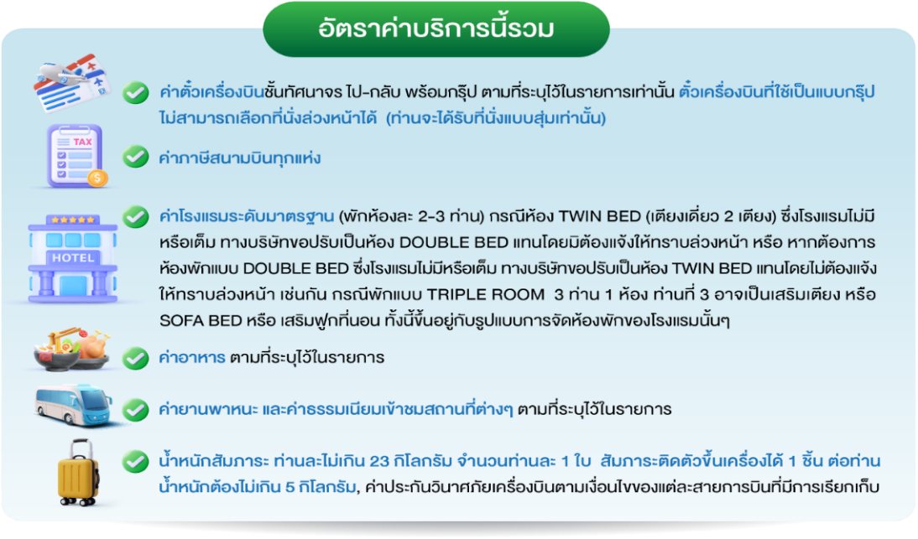
วันเดินทาง | ราคาทัวร์ผู้ใหญ่  พักห้องละ 2-3 ท่าน  (9 ท่านออกเดินทาง) | พักเดี่ยว  จ่ายเพิ่ม | ราคาทัวร์ผู้ใหญ่  ไม่รวมตั๋ว
28 ตุลาคม – 1 พฤศจิกายน 2569 | 27,999 บาท/ท่าน | 4,000 บาท/ท่าน | 19,999 บาท/ท่าน
11 – 15 พฤศจิกายน 2569 | 27,999 บาท/ท่าน | 4,000 บาท/ท่าน | 19,999 บาท/ท่าน
18 – 22 พฤศจิกายน 2569 | 27,999 บาท/ท่าน | 4,000 บาท/ท่าน | 19,999 บาท/ท่าน
